附件1：
云南省教育卫生科研工会2021年单身青年职工交友联谊活动方案
为进一步落实 “我为群众办实事”实践活动，深入服务职工、关心职工、爱护职工，云南省教育卫生科研工会决定在2021年12月18日举办以省直属教育系统单身女职工为主的迎新年青年职工联谊活动。活动方案如下：
一、活动主题
“牵手红烛 浪漫相约”单身青年职工交友联谊活动
二、活动时间
2021年12月18日(星期六)9:00至15:30
三、活动地点
昆明冶金高等专科学校安宁校区体育馆（安宁市宁泊路63号）、安宁市宁湖公园
四、活动组织：
昆明冶金高等专科学校工会、女职工委员会承办
昆明冶金高等专科学校通识与素质教育学院、宣传部、学生处、团委、后勤管理中心、保卫处协办
五、参加人员（总计160人）
（一）省属教育系统单身女青年50人、单身男青年50人；
（二）昆明冶金高等专科学校单身女青年10人、单身男青年10人；
（三）安宁市少管所单身女青年警察5人、单身男青年警察10人；
（四）省属卫生科研系统单身女青年15人、单身男青年10人。
六、组织形式
（一）各单位高度重视，广泛宣传，积极组织本单位单身职工参加活动；
（二）本次活动由各单位以集体组织的方式统一报名，不接受个人自行报名。
七、活动须知
（一）组委会创建“牵手红烛 浪漫相约”微信群，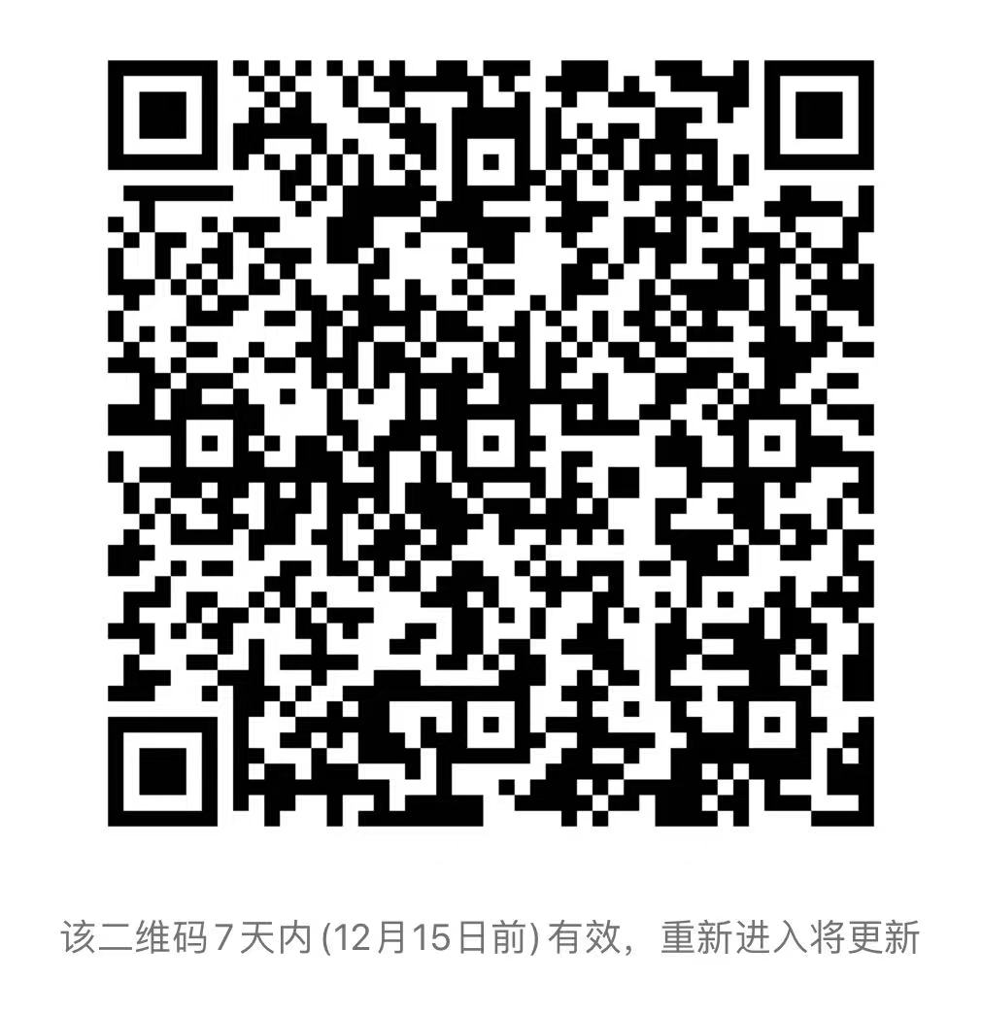;
（二）各单位需确定1名负责人，主要负责活动期间组织本单位职工参与全过程；
（三）各单位负责人负责收集本单位参加活动人员的基础信息，包括单位、部门、姓名、性别、年龄、邮箱；参加活动人员自愿提供的信息，包括微信号、联系电话等。
七、活动安排（2021年12月18日）
（一）活动安排
时间 | 内容 | 活动地点 | 备注
9:00 | 昆明冶专莲华校区旗杆处乘车 | 昆明市学府路388号 | 李姗13888956235  周清13987188405
10:00—10:20 | 集合、签到、抽取号码牌、分组、入场 | 昆明冶专安宁校区体育馆
10:20—10:30 | 活动开始、主持人开场、上级领导讲话 | 昆明冶专安宁校区体育馆
10:30—12:00 | 热身活动、有缘千里来相会 | 昆明冶专安宁校区体育馆
10:30—12:00 | 相识相知系列活动 | 昆明冶专安宁校区体育馆
12:20—13:20 | 用餐（自助餐） | 昆明冶专安宁校区教工食堂
13:20—13:40 | 乘车前往宁湖公园 | 安宁市宁湖公园
13:40—15:10 | 敞开心扉（彼此添加微信） | 安宁市宁湖公园
15:10—15:20 | 活动总结 | 安宁市宁湖公园
15:30 | 活动结束，乘车返回昆明冶专莲华校区 | 安宁市宁湖公园 | 李姗13888956235  周清13987188405

（二）分组（男1-80号蓝色号码牌，女1-80号红色号码牌）
第一组  （20男20女） | 第二组  （20男20女） | 第三组  （20男20女） | 第四组  （20男20女）
1-20（男女） | 21-40（男女） | 41-60（男女） | 61-80（男女）
第一篇章 序篇
（一）活动前准备（20分钟）
1.所有参与者到签到处，领取号码牌，在号码牌上填写姓名，并将号码牌贴于左胸前。由工作人员分组登记姓名，入场。
2.主持人开场、介绍嘉宾
3.昆明冶金高等专科学校领导致欢迎辞
4.云南省教育卫生科研工会领导讲话，宣布活动开始
5.按抽签分成的4组开展活动

（二）组织者宣布：
请抽取第一组号码牌的男士女士前往1号区域，区域负责人正在挥动红色的旗子。
请抽取第二组号码牌的男士女士前往2号区域；区域负责人正在挥动黄色的旗子。
请抽取第三组号码牌的男士女士前往3号区域；区域负责人正在挥动粉色的旗子。
请抽取第四组号码牌的男士女士前往4号区域；区域负责人正在挥动橙色的旗子。
第二篇章 相识相知
活动一：热身拍拍操
活动方式：
活动开始时，每个区域的全体成员围圈站立。
组织者宣布游戏规则，所有成员跟随组织者练习整体动作。头头拍拍，肩肩拍拍，头拍肩拍，头肩拍拍。大拇指大拇指拍拍，小拇指小拇指拍拍，大拇指拍，小拇指拍，大拇指小拇指拍拍；左边扭扭拍拍，右边扭扭拍拍，左扭拍，右扭拍，左右扭扭拍拍。
练习完毕后，组织者加快节拍，所有人跟着节拍的快慢做动作。活动重复3轮。此环节有互动，你帮我拍，我帮你拍，每个人都可以帮旁边的人拍一拍。
组织者先带领所有的成员练习整体动作（助教团队在一旁示范），全体成员共同参与。总时间控制在10分钟左右。
活动二：有缘千里来相会
环节一：
活动方式：
每个区域40人，分为两组（1、2报数的方式），每组20人（男女各半）。每个小组围圈坐下，由领导者指定一位成员开始自我介绍，介绍内容包括（姓名，来自什么单位，兴趣爱好等），介绍完毕后，随机将玩偶给一位自己想了解的异性，由该名异性自我介绍，直到所有的成员自我介绍完毕止。
随后，开展小组建设任务：选定1名队长，商讨小队的队名、口号、制作团队海报以及队塑pose。4个区域同时开展，每个区域2个助理（每人负责指导1个小组开展活动）。总时间控制在20分钟左右。
环节二：
活动方式：
当音乐响起时，各小组停止讨论，由8位组长通过石头剪子布确定展示顺序，依次进行团队展示。由主持人统一组织，4个区域（8个小组）依次在全体成员面前展示小组的建设成果。总时间控制在10分钟左右。
活动三：齐心协力（拍篮球）
活动方法：
每组的男队员号对应女队员号，男女2人为一队搭档。男伴左右手各持一只球，从大本营运球出发，运球前往女伴站立处，将其中一球交给女伴，后双方手牵手，各运一球回到大本营。第一对搭档回到后，下一对搭档才能出发，直至所有男伴将自己女伴接回。
球如脱手需迅速捡回，且双方必须回到脱手地点再行出发。从第一对搭档出发开始计时，最后一对搭档回到结束计时，时间少的为胜利。
共分成4组，其中的2组同时进行，所有男伴、女伴分别各站成2横排，两横排相距30米远。总时间控制在25分钟左右。
活动四：贴心呵护（踩气球）
活动方法：
每组的男队员号对应女队员号，男女2人为一队搭档手牵手，男女2人每只脚均系1个气球，男女2人相互掩护对方，并趁机踩破其他任何一人的脚上的气球，当搭档中的某一人脚上的气球全部破裂后，某人就只能掩护搭档不能再行进攻，当搭档2人脚上气球全部破裂后，就被淘汰出局，最后留下来的搭档为胜利。
共分成4组，同时进行，均在10*10米的区域内展开角逐。总时间控制在25分钟以内。
第三篇章 浪漫之行
活动五：敞开心扉
活动方法：
男女2人自由组合为一队搭档，出发前在工作人员处领取一张签到卡及路线图，要求每队在安宁市宁湖公园的3处指定打卡点完成打卡，打卡方式为自拍、合影或你比我猜。每处打卡点完成打卡后将卡片交工作人员加盖过关印章。3处打卡点任务均完成后，每人可获得一份大礼包（活动纪念品，如生活用品、日用品等）。参加人员可通过此环节敞开心扉进一步交流，收获知己。总时间控制在1小时30分钟。

